CHAMPIONNAT DE France BADMINTON
1

DU 18 AU 20 NOVEMBRE 2016

A BLAINVILLE SUR ORNE (14)


Sommaire

Mots d’accueil………………………………………………………………3

Bienvenue à Blainville sur Orne……………………………………..4

Présentation du COL………………………………………………………5 .

Programme Prévisionnel………………………………………………..6

Informations Générales………………………………………………….7

Précisions Techniques……………………………………………………..9

Fiche Association…………………………………………………………….16
1
Fiche d'Inscription Individuelle D1-D2-D3……………………….17

Fiche d’Inscription Doubles D1………………………………………..18

Fiche d’Inscription Doubles D2………………………………………..19

Fiche de demande de dérogation…………………………………….20

Fiche d’autorisation d’hospitalisation………………………………21

Fiche Récapitulative…………………………………………………........22

Plan d’accès……………………………………………………………………..23
1

Liste des Hébergements……………………………………………………24

1
1
Mot d’accueil

La Ligue du Sport Adapté de Basse Normandie est heureuse d’accueillir le Championnat de France de Badminton à Blainville sur Orne (14).

Depuis sa création en 2007, la Ligue de Basse-Normandie ne cesse de se développer avec plus de 1600 licenciés et l’objectif d’organiser au moins un championnat de France par an.

Cette manifestation sera l’occasion de réunir l’élite du Badminton Sport Adapté. Chacun pourra alors participer dans la plus grande joie et la bonne humeur sur les infrastructures sportives de Blainville sur Orne. Au nom de tous les membres du Comité d’Organisation Local, je tiens à remercier la commission Badminton FFSA ainsi que la Ligue de Badminton de Basse-Normandie et ses arbitres pour le partenariat engagé dans l’organisation de cette Coupe de France. Tous ensemble, nous vous guiderons au mieux afin que votre séjour soit le plus agréable.

Notre devise : « Nous ne jouons pas contre vous mais avec vous !

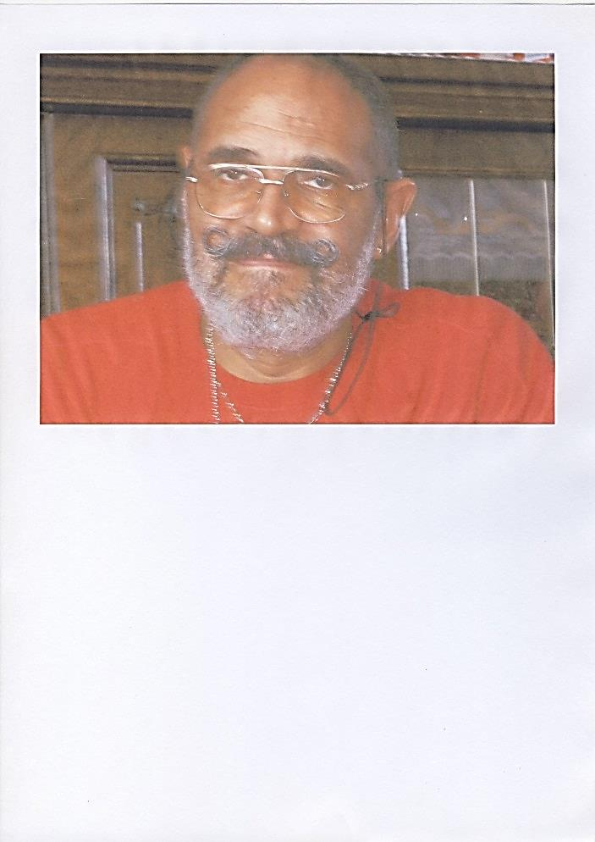

BITOT Bernard

Président du COL Badminton 2016

Bienvenue à Blainville sur Orne

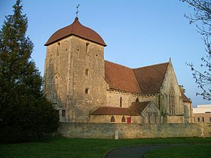
Commune du Calvados de 5644 habitants sur 756 hectares.
Blainville-sur-Orne est située à égale distance de Caen et Ouistreham, sur l'axe routier reliant le terminal ferry à destination de la Grande Bretagne.
Blainville-sur-Orne est répartie sur les deux rives du canal qui relie Caen à la mer.
Sur la rive droite, la zone artisanale, avec l'usine RENAULT TRUCKS qui a succédé aux chantiers navals et diverses industries ainsi que la zone portuaire et sur la rive gauche la commune résidentielle.
Blainville-sur-Orne est une commune particulièrement dynamique qui dispose d'un riche tissu associatif et de commerces de proximité.

La commune de Blainville sur Orne fait partie de la communauté de communes de Caen la Mer depuis 2003.
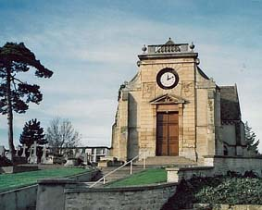
Le territoire de Caen la mer bénéficie d’une notoriété internationale exemplaire, principalement grâce à des événements entrés dans l’Histoire universelle, notamment la fondation de la Normandie par les vikings, la conquête de l’Angleterre par le duc Guillaume ou le D-Day ! Trois évènements où la mer, la Manche en l’occurrence, a joué un rôle primordial. C’est dire si le nom « Caen la mer » annonce bien la proximité maritime, l’attachement commun à cet unique passé et le désir de continuer à voir l’avenir sous le signe de la conquête.
Caen la mer, c’est aussi l’image, tout aussi internationale, d’un territoire touristique - au carrefour de la Côte de Nacre, de la Côte fleurie, du pays d’Auge, du Bessin et de la Suisse normande - qui offre une gamme exceptionnelle de loisirs sportifs (littoral, espaces ruraux, forêts et collines), nautiques (du port de Caen à la Manche, les plages, 13 ports de plaisance dans le département …), ludiques (casinos, animations nocturnes qui doivent beaucoup aux 26 000 étudiants et au foisonnement culturel local…), culturels (théâtres, centre dramatique national, Zénith, musées, Conservatoire musique-danse-théâtre, saisons lyriques,…) et commémoratifs (Mémorial de Caen, Pegasus Bridge, musées du débarquement, etc.).
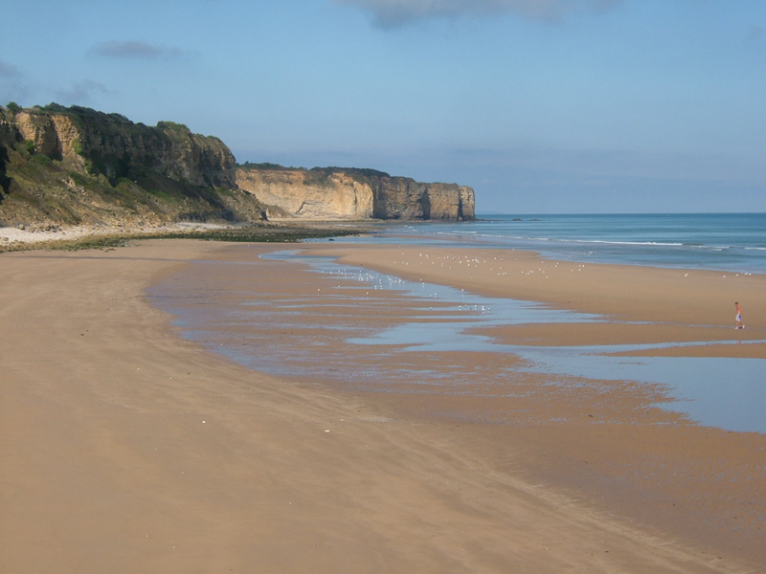
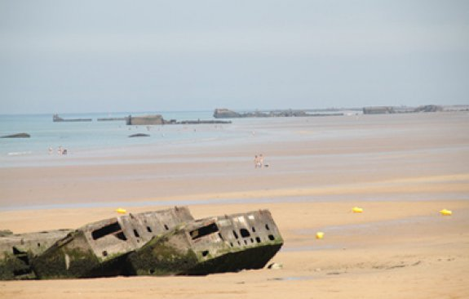
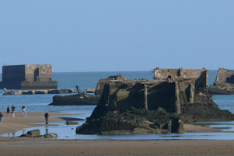

Le Comité d’Organisation Local

Président
BITOT Bernard

Secrétaire général
MEGIE Bertrand

Trésorière
BITOT Anick
Trésorier adjoint
Nom Prénom

Responsable Commission Coordination
ROUCHER Louise

Responsable Commission Sportive
BRUA François
Responsable Commission médicale
HERVIEU Thaïs

Responsable Commission Dotations
LE DUFF Brigitte

Responsable Commission Restauration/Buvette
MARGUERIE Thérèse

Responsable Commission Animation
ROUCHER Louise

Responsable Commission Communication
JACQUES Olivier

Responsable Développement Durable
JACQUES Camille

Cadre Technique Fédérale en charge du Badminton FFSA
BIDOT Patrick

Responsable Commission Sportive Badminton FFSA
BRUA François

Contact COL :
Mlle Louise Roucher : 07.82.52.25.52
Mail : louise.roucher@ffsa.asso.fr
4

Le Programme prévisionnel

Vendredi 18 novembre 2016

10h-14h Accueil des délégations au Gymnase André Lenormand de Blainville sur Orne
11h30-14h Repas (amenés par vos soins, non compris dans la formule inscription 1)
14h Réunion des entraîneurs au Gymnase André Lenormand de Blainville sur Orne
16h-19h Début de la compétition aux gymnases André Lenormand et Marie Paradis à Blainville sur Orne
20h Cérémonie d’ouverture –Repas

Samedi 19 novembre 2016

8h Echauffement et réunion des arbitres aux gymnases André Lenormand et Marie Paradis à Blainville sur Orne
8h30 Epreuves aux gymnases André Lenormand et Marie Paradis à Blainville sur Orne
11h30-14h Repas
19h Fin des épreuves du samedi
20h Repas de gala

Dimanche 20 novembre 2016

8h Echauffement aux gymnases André Lenormand et Marie Paradis à Blainville sur Orne
8h30-12h Demi-finales et finales aux gymnases André Lenormand et Marie Paradis à Blainville sur Orne
12h30 Remise des récompenses et cérémonie de clôture au gymnase André Lenormand à Blainville sur Orne

Informations générales
Accueil des délégations

L’accueil se fera sur le :
Vendredi 18 novembre 2016 de 10h à 14h
Gymnase André Lenormand
Rue Gabriel Péri
14550 Blainville sur Orne

Toutes les délégations devront se présenter durant cette tranche horaire.
A cette occasion, il sera remis l’ensemble des documents relatifs aux épreuves, à la restauration et aux cadeaux de bienvenue.
Il sera également procédé au contrôle des inscriptions, licences, dossiers et certificats médicaux.
Sans présentation des licences, les sportifs ne pourront pas participer au Championnat.

Les sportifs ayant une contre-indication médicale présente sur leur licence devront automatiquement présenter un certificat médical fédéral FFSA de non contre-indication du BADMINTON en compétition.

Restauration

Les repas seront servis de 11h30 à 14h puis à partir de 20h.

Ils auront lieu à la salle polyvalente :

Salle polyvalente (salle contigu au gymnase André Lenormand)
Rue Gabriel Péri
14550 Blainville sur Orne

La soirée de Gala du samedi soir aura lieu :

Samedi 19 novembre 2016 à 20h

Les paniers repas du dimanche midi seront distribués :

Dimanche 20 novembre 2016
Gymnase André Lenormand
Rue Gabriel Péri
14550 Blainville sur Orne

Hébergements

Une liste d’hôtels est fournie en annexe de ce dossier afin que les associations les contactent elles-mêmes pour réservation. Nous avons négocié des tarifs donc n’hésitez pas à leur préciser que vous venez pour le Championnat de France de Badminton FFSA.

Equipe médicale

Une équipe médicale sera présente sur le lieu de la compétition.
Afin de permettre une intervention efficace de l’équipe médicale, les accompagnateurs devront être en possession des ordonnances des traitements en cours des sportifs.

Précisions techniques

La réglementation FFSA et modalités de qualification au championnat de France seront appliquées. Le règlement Badminton FFSA est disponible sur le site internet fédéral : http://www.ffsa.asso.fr dans la rubrique « informations sportives - informations disciplines» et sur « l’espace club ».
En cas de contestation, un jury souverain sera présidé par Monsieur François BRUA, responsable de la commission sportive Badminton FFSA. En cas de litige, transmettre par écrit la réclamation dans les 15 minutes faisant suite à la fin du match au Directeur Sportif Fédéral Badminton FFSA qui réunira le jury.

Modalités d’inscription

Le championnat de France de Badminton relève du règlement Badminton FFSA.
Peuvent participer au Championnat de France de Badminton FFSA, les sportifs ayant une licence compétitive FFSA pour la saison 2016-2017.
Tout sportif ne présentant pas sa licence, comme le stipule la réglementation, se verra refuser l’accès à la compétition.

Pour la participation au Championnat de France, la fiche d’inscription doit être validée par le président de la Ligue Régionale et/ou le président du Comité Départemental du Sport Adapté.

Elle devra également comporter les indications suivantes :
- Le cas échéant, une demande de dérogation (voir page 20 du dossier).

Le retour des dossiers devra s’effectuer au plus tard le 21 octobre 2016. Au-delà de cette date le Comité d’Organisation Local n’acceptera aucune inscription.

Les sportifs ne seront officiellement inscrits qu’à réception du dossier d’inscription dûment complété et accompagné des frais d’inscription. La personne, qui inscrit les sportifs, a la charge de transmettre l’ensemble des modalités de participation aux personnes qui accompagnent les sportifs pendant le championnat.

Réunion Technique
Une réunion d’information, à laquelle devra participer obligatoirement un entraineur de chaque délégation, est programmée le :

Vendredi 18 novembre 2016 à 14h
Gymnase André Lenormand
Rue Gabriel Péri
14550 Blainville sur Orne

Les horaires définitifs de compétition seront communiqués aux entraîneurs au cours de la réunion des entraineurs. En conséquence, ceux-ci s’engagent à présenter leurs sportifs à l’heure indiquée.

Catégories d’âges

Saison | 2016/2017
Vétérans né(e)s en | 1976 et avant
Séniors né(e)s entre | 1977 et 1997*
Juniors né(e)s en | 1998 – 1999
Cadets né(e)s en | 2000 – 2001
Minimes né(e)s en | 2002 – 2003
Benjamins né(e)s en | 2004 - 2005

Récompenses

cf. Règlements Généraux.

Il sera décerné un titre de Champion de France en D1, D2 et D3, par catégorie, par sexe. Sont également décernés un titre de Vice -Champion et Deux titres de 3e ex aequo = les demi-finalistes s’il y a lieu, pour remporter la médaille de Bronze, le ½ finaliste devra avoir remporté au moins un match au cours de la rencontre.
A noter que les Champions D2 et D3 (Médaille d’Or) seront automatiquement reclassés dans la division supérieure lors du Championnat suivant.

La tenue sportive
La tenue de jeu se compose d'un tee-shirt ou polo et d'un short, de chaussettes et de chaussures de salle (spécifique badminton ou type handball), chaussures type running et semelles noires FORTEMENT DECONSEILLEES (Risque accru de traumatisme de la cheville).
Le port d’un survêtement (haut et bas) n’est pas autorisé, de même que le short de plage. Une dérogation peut être accordée en cas de température basse ou de conviction particulière.
Les joueurs d'une même équipe doivent avoir une tenue sportive identique.

Le volant

Volant officiel plastique = Type Yonex Mavis 500. Les volants lors des rencontres sont fournis par l'organisation. Des volants plumes officiels (au choix de l’organisateur) doivent être prévus en cas de demande des joueurs.

La raquette

Légère (100 grammes) et robuste. Son cadre est en métal, graphite, sa tige obligatoirement en métal, carbone ou graphite.

Description technique des épreuves sportives :

Les épreuves : 2 tableaux maximum sont autorisés par joueur. Division 1 |  | Division 2 |  | Division 3
Messieurs | En  Simple | En  double | En  mixte | En simple double et mixte | En simple
Dames | En  simple | En  double | En  mixte | En simple double et mixte | En simple

- Jeu en simple dans les 3 divisions
 Joueurs féminins et masculins par regroupements de catégories d’âges
 Double Hommes, double Dames et double mixte en DI et en D2
 Pas de doubles D3, ni de doubles D3 associé à D2 ou D1.
 Tous les joueurs de D2 et D3 seront testés à leur arrivée sur les lieux de la compétition (prévoir la tenue et le matériel), se reporter aux fiches d’exigences minimales du règlement.
 S’il y a moins de 3 joueurs dans une série ou catégorie d’âge : le tableau est normalement supprimé. Le regroupement éventuel des catégories sera laissé à la discrétion du Directeur Sportif Fédéral et du Juge Arbitre avec l’accord du joueur et de l’entraîneur.
 En cas de regroupement de catégories d’âge, le joueur faisant la compétition en catégorie supérieure sera récompensé à part et seulement s’il a remporté au moins un match en poule.
 Seul le tableau VETERAN sera récompensé automatiquement.
 En cas d’une poule unique de 3, seuls les 2 premiers seront récompensés.
 Un joueur de D2 peut s’inscrire en double avec un joueur de D1.
 Deux tableaux maximum sont autorisés par joueur

Arbitrage :
Les matchs seront arbitrés par des arbitres officiels BADMINTON de la FEDERATION FRANCAISE DU SPORT ADAPTE et les ARBITRES OFFICIELS mis à disposition par la Ligue de Badminton de Basse-Normandie.

 En cas de contestation, un jury souverain (ses décisions sont sans appel) est constitué :

- Du juge Arbitre FFSA
- Du Juge Arbitre FFBaD
- Du Directeur Technique National ou son représentant
- Du Directeur Sportif Fédéral FFSA

 Pour être qualifié pour le Championnat de France il faut avoir participé aux Championnats Départementaux et/ou régionaux ou Inter-régional (sauf validation par le DSF)

Exigences minimales des divisions :

DIVISION I

Réussir aux épreuves des tests de la division

Terrain
Terrain normal

Mise en jeu
Le service
Service réglementaire FFBaD, c'est à dire par le bas et un seul essai
En diagonale derrière la ligne de service
Le volant doit retomber au-delà de la ligne de service adverse
Premier set : tirage au sort pour désigner le serveur
Le service commence toujours à droite = côté pair.
Deuxième et troisième sets : c'est le gagnant du set précédent qui sert en premier
Changement du côté du terrain à la fin de chaque set
Une pause de 1 minute est autorisée lorsque le score atteint la première fois 11 dans le set
Une pause de 2 minutes est prévue entre les sets

L’échange
Interdiction de toucher le filet pendant l'échange ni avec le corps, ni avec la raquette.

Respect des lignes intérieures du terrain de simple et des lignes extérieures pour le double.
Pour le double, au service, la 1ère ligne de fond de court est prise en compte, en cours de match, c’est la ligne de fond de terrain qui compte et les lignes extérieures du terrain.
En double, le joueur qui sert en premier = joueur n° 1 placé à droite
Le joueur qui reprend le service est celui qui est placé à gauche ou à droite selon le score pair ou impair.

Comptage des points

Division 1 - simple – double et mixte

2 sets gagnants de 21 points

En cas d’égalité de point, prolongation, écart de 2 points, le match se termine quand le 1er joueur est à 30 points (sans écart).

Le juge arbitre de la rencontre à toute latitude de réduire les points des matchs si nécessaire.
Division II

Réussir aux épreuves des tests de la division

Terrain
Terrain normal

Mise en jeu
Le service
Service réglementaire FFBaD, c'est à dire par le bas et un seul essai
En diagonale derrière la ligne de service, un seul service
Le volant doit retomber au-delà de la ligne de service adverse
Premier set : tirage au sort pour désigner le serveur
Le service commence toujours à droite = côté pair.
Deuxième et troisième sets : c'est le gagnant du set précédent qui sert en premier
Changement du côté du terrain à la fin de chaque set
Pause de 2 minutes entre les sets

L’échange
Interdiction de toucher le filet pendant l'échange ni avec le corps, ni avec la raquette.

Respect des lignes intérieures du terrain de simple (couloir = fautes) et des lignes extérieures pour le double.
Pour le double, au service, la 1ère ligne de fond de court est prise en compte, en cours de match, c’est la ligne de fond de terrain qui compte et les lignes extérieures du terrain.
En double, le joueur qui sert en premier = joueur n° 1 placé à droite
Le joueur qui reprend le service est celui qui est placé à gauche ou à droite selon le score pair ou impair

Comptage des points

1 match = 2 sets gagnants de 15 points

En cas d’égalité de point, prolongation, écart de 2 points, le match se termine quand le 1er joueur est à 21 points (sans écart)

Le juge arbitre de la rencontre à toute latitude de réduire les points des matchs si nécessaire.

Division III

Réussir aux Parcours Orientés et comprendre la notion de compétition.

Terrain
Terrain de simple

Mise en jeu
Le service

Libre : service par une frappe haute possible (service tennis MAIS non smatché)
Tout service engagé est compté comme point même si le volant tombe à terre (pas de second service autorisé)
Le joueur est positionné derrière sa ligne de service
Le volant doit tomber derrière la ligne de service adverse
La zone de service ou de réception est le terrain de simple
Le service commence toujours à droite = côté pair.
Service en diagonale obligatoire
Changement de côté entre les sets
Pause de 2 minutes entre les sets

L’échange

Le toucher du filet avec la raquette peut être toléré en cas de déséquilibre
Respect des lignes intérieures du terrain de simple

Comptage des points

1 match = 2 sets gagnants de 15 points

En cas d’égalité de point, prolongation, écart de 2 points, le match se termine quand le 1er joueur est 21 points (sans écart)

Le juge arbitre de la rencontre a toute latitude de réduire les points des matchs si nécessaire.


nt refuser le droit d’accès à la compétition à tous sportifs n’ayant pas une tenue adaptée. Penser aux épingles pour les dossards.
FICHE ASSOCIATION

A renvoyer au COL avant le 21 octobre 2016
Aucun dossier ne sera pris en compte passé cette date – y compris les dossiers incomplets

ROUCHER Louise, LSABN
COL Badminton 2016
19 rue de la Masse, 14000 Caen
07.82.52.25.52 – louise.roucher@ffsa.asso.fr

N° Affiliation : | Nom de l’association ou établissement :
Adresse :
Nom et numéro de licence du responsable de la délégation (obligatoire) :
Tél. : |  | Fax : | Mail. :

PRESTATION | PRIX/PERS | NOMBRE | MONTANT

Formule 1 -- Sportif  Inscription au championnat avec repas  (du vendredi soir au dimanche midi) | 75€
Formule 2 -- Sportif  Inscription au championnat sans forfait restauration | 35€

Formule 1 -- Encadrant  Inscription avec forfait restauration  (du vendredi soir au dimanche midi) | 55€
Formule 2 -- Encadrant  Inscription au championnat sans forfait restauration | 15€
 |  | TOTAL

Ci-joint le règlement complet par chèque d’un montant de : …………………………………………………………….……….euros

N° de chèque:…………………………………………………………...…... de la banque: ………………………………………………..………….

Aucun remboursement ne sera effectué après la date de clôture des inscriptions, sauf sur présentation d’un certificat médical justifiant de l’impossibilité pour le sportif de se rendre sur le lieu de la compétition.

Date …………………………………….. Lieu ……………………………………….

te ……………………………………..Lieu…………………………………..
FICHE ENGAGEMENT SIMPLE
D1-D2-D3-HOMMES-FEMMES

A renvoyer au COL avant le 21 octobre 2016
Aucun dossier ne sera pris en compte passé cette date – y compris les dossiers incomplets

ROUCHER Louise, LSABN
COL Badminton 2016
19 rue de la Masse, 14000 Caen
07.82.52.25.52 – louise.roucher@ffsa.asso.fr

N° Affiliation : | Nom de l’association ou établissement :
Nom et numéro de licence du responsable de la délégation (obligatoire) : |  | Téléphone :

 | N° Licence | Nom Prénom | Date de naissance | Sexe | Catégorie | Division  D1 D2 D3 | Date et lieu qualification | Taille  Tee-shirt
Sportif 1
Sportif 2
Sportif 3
Sportif 4
Sportif 5
Sportif 6

- Joindre la fiche de résultat de l’épreuve qualificative.
- Pour toute demande de dérogation, remplir la fiche type en page 20.
- Merci de l’envoyer pour signature en double exemplaire à votre Ligue.

Si la mention « avec contre-indication » apparait sur la licence, le sportif doit être en mesure de présenter un certificat médical de non contre-indication de pratique en compétition du Badminton.
Signature du Président :

Visa du Département
Signature du Président :

Visa de la Région

FICHE ENGAGEMENT DES EQUIPES DOUBLES D1
HOMMES-FEMMES-MIXTE

A renvoyer au COL avant le 21 octobre 2016
Aucun dossier ne sera pris en compte passé cette date – y compris les dossiers incomplets

ROUCHER Louise, LSABN
COL Badminton 2016
19 rue de la Masse, 14000 Caen
07.82.52.25.52 – louise.roucher@ffsa.asso.fr

Nom, qualité et coordonnées du technicien certifiant les engagements ci-dessus :
te ……………………………………..Lieu…………………………………..

N° Affiliation : | Nom de l’association ou établissement :
Nom et numéro de licence du responsable de la délégation (obligatoire) : |  | Téléphone :

 | N° Licence | Nom Prénom | Date de naissance | Sexe | Date et lieu qualification | Taille  Tee-shirt
Equipe 1
Equipe 2
Equipe 3

- Pour toute demande de dérogation, remplir la fiche type en page 20.
- Merci de l’envoyer pour signature en double exemplaire à votre Ligue.

Si la mention « avec contre-indication » apparait sur la licence, le sportif doit être en mesure de présenter un certificat médical de non contre-indication de pratique en compétition du Badminton.
Signature du Président :

Visa du Département
Signature du Président :

Visa de la Région

FICHE ENGAGEMENT DES EQUIPES DOUBLES D2
HOMMES-FEMMES-MIXTE

A renvoyer au COL avant le 21 octobre 2016
Aucun dossier ne sera pris en compte passé cette date – y compris les dossiers incomplets

ROUCHER Louise, LSABN
COL Badminton 2016
19 rue de la Masse, 14000 Caen
07.82.52.25.52 – louise.roucher@ffsa.asso.fr

Nom, qualité et coordonnées du technicien certifiant les engagements ci-dessus :
te ……………………………………..Lieu…………………………………..

N° Affiliation : | Nom de l’association ou établissement :
Nom et numéro de licence du responsable de la délégation (obligatoire) : |  | Téléphone :

 | N° Licence | Nom Prénom | Date de naissance | Sexe | Date et lieu qualification | Taille  Tee-shirt
Equipe 1
Equipe 2
Equipe 3

- Pour toute demande de dérogation, remplir la fiche type en page 20.
- Merci de l’envoyer pour signature en double exemplaire à votre Ligue.

Si la mention « avec contre-indication » apparait sur la licence, le sportif doit être en mesure de présenter un certificat médical de non contre-indication de pratique en compétition du Badminton.
Signature du Président :

Visa du Département
Signature du Président :

Visa de la Région

Nom, qualité et coordonnées du technicien certifiant les engagements ci-dessus :
Demande de dérogation

Merci d’envoyer cette fiche pour signature en double exemplaire à votre Ligue qui la transfèrera au DSF de la discipline.

Je soussigné(e)………………………………………………………….……………………………………………………….…………………

Représentant légal de…………………………………………………………………………………......…………, agissant en son nom, demande dérogation pour participer au championnat de France, pour le motif (cocher une des cases ci-dessous) :

- Demande de sur classement (joindre certificat médical) DANS LE REGLEMENT BADMINTON NOUS N’AVONS PAS ENCORE PREVU CE CAS DE FIGURE

- Absence de compétition qualificative régionale sur la saison en cours

- Absence pour raison médicale lors de la compétition qualificative
(merci de nous fournir le Certificat médical daté et signé par le médecin)

- Autre motif……………………………………………………………………………………………………………..………………

Visa de l’association et nom du responsable | Visa et signataire du Président de la Région | Visa et nom du DSF

Nom, qualité et coordonnées du certificateur :

Avis du certificateur
Commentaires
- Favorable
- Réservé
- Défavorable

Avis définitif du DSF
Commentaires
- Favorable
- Réservé
- Défavorable

Autorisation médicale

Je soussigné(e)………………………………………………………………………….……………….…………………………………………

Représentant légal de…………………………………………………..……………………, agissant en son nom, autorise :

Le médecin du championnat de France (s’il y en a un) à prendre toutes les décisions utiles en cas de maladie ou d’accident, d’hospitalisation et au besoin d’intervention chirurgicale sous anesthésie générale.

Cette autorisation pourra être révoquée à tout moment par mes soins et par écrit.

La présente autorisation est personnelle et incessible.

Fait à …………………..……………. Le…………………………….….

Signature

Fiche récapitulative

Les équipes ne seront officiellement inscrites qu’à la réception du dossier d’inscription dûment complété et accompagné du règlement total des frais d’inscriptions.
Le responsable de la délégation doit remplir, sur les fiches, la totalité des champs demandés.

ROUCHER Louise, LSABN
COL Badminton 2016
19 rue de la Masse, 14000 Caen
07.82.52.25.52 – louise.roucher@ffsa.asso.fr

Pièces à joindre obligatoirement au dossier d’inscription pour qu’il soit enregistré :
Cochez les cases pour ne rien oublier!

Pour le 21 octobre 2016 :
❑ La fiche d'inscription « Association »
❑ La participation financière (règlement complet avec numéro d’association au dos du chèque)
❑ La fiche d’engagement
❑ Fiche d’autorisation d’hospitalisation

A avoir sur soi impérativement (sur le site de compétition):

❑ Photocopies de la carte de sécurité sociale + mutuelle (une par sportif)
❑ La licence compétitive en cours de validité
❑ Le certificat médical en cas de non contre-indication mentionnée sur la licence
❑ Ordonnance pour les traitements en cours

Tout sportif ne présentant pas sa licence comme le stipule la législation se verra refuser l’accès à la compétition.

PS : La personne qui inscrit les sportifs a la charge de transmettre l’ensemble des modalités de participation aux personnes qui accompagnent les sportifs pendant le championnat.

Tout dossier incomplet sera mis en attente et non traité.

Plan d’accès

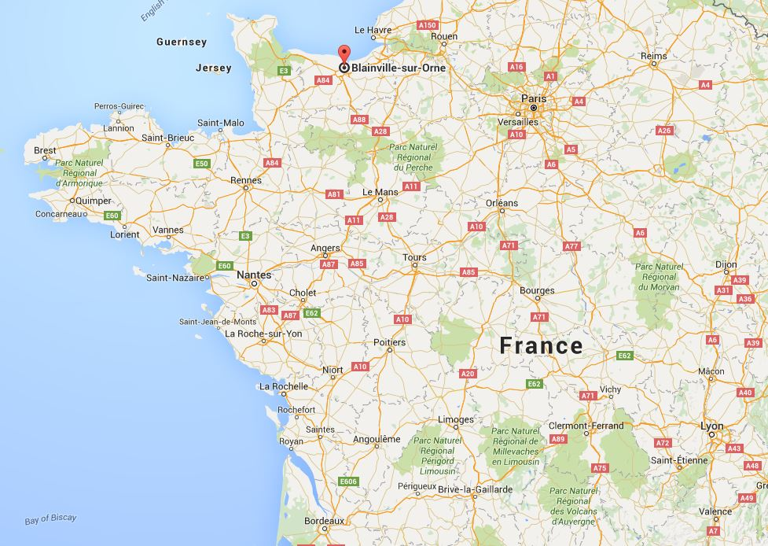

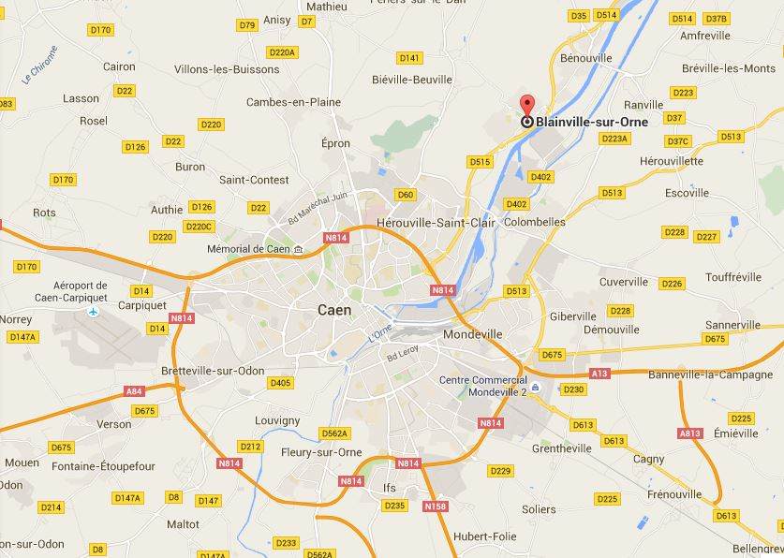
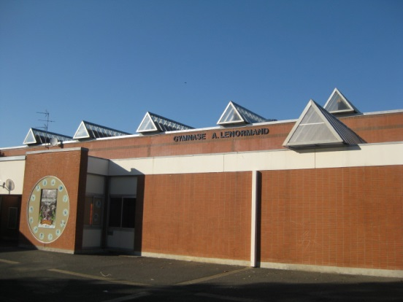

Hébergement

NOM ET COORDONNES | DESCRIPTIF | TARIFS | Kilomètres de la compétition
Campanile Caen Nord-Hérouville St Clair | Impasse Des Ormes-Parc Tertiaire  Boulevard Du Bois  14200 Hérouville-Saint-Clair | 56€/chambre de 1, 2 ou 3 personnes  Petit déjeuner 9,90€/pers. | 3.5km
Ibis Budget Caen Hérouville | Boulevard du Bois  Impasse des Ormes  14200 Hérouville-Saint-Clair | 39€/chambre de 1, 2 ou 3 personnes  59€/chambre de 4 personnes  Petit déjeuner 6€/pers. | 3.5km
Best Hôtel Caen Citis-Hérouville St Clair | Avenue du General de Gaulle  14200 Hérouville-Saint-Clair | 55€/chambre de 1 ou 2 personnes  62€/chambre de 3 personnes  120€/chambre de 4 personnes  Petit inclus. | 4km
Ibis Budget Caen Gare | 16 place de la Gare  14000 Caen | 45€/chambre de 1, 2 ou 3 personnes  Petit déjeuner 6€/pers. | 7km
Campanile Caen Est-Mondeville | Zac de la Vallee Barrey  13 Rue de Bruxelles  14120 Mondeville | 50€/chambre de 1, 2 ou 3 personnes  Petit déjeuner 9,90€/pers. | 7km
Ibis Budget Caen Mondeville | 1 rue Joseph Jacquard  RN 13  14120 Mondeville | 37€/chambre de 1, 2 ou 3 personnes  55€/chambre de 4 personnes  Petit déjeuner 6€/pers. | 7.8km
Première Classe Caen Est-Mondeville | Zone de l'Etoile  Centre Commercial Mondeville  2, Rue Aristide Boucicaut  14120 Mondeville | 38€/chambre de 1, 2 ou 3 personnes  Petit déjeuner 5,90€/pers. | 7.8km
B&B | Rue du Clos Barbey  ZAC Le Clos Barbey  14280 Saint Contest  Tel : 08 92 70 75 17  Fax : 02 31 73 00 17 | 45€/chambre de 1 à 2 personnes  60€/chambre de 1 à 4 personnes  Petit déjeuner 6€/pers. | 8km
Formule 1 | Rue du Clos Barbey  14280 Saint Contest  Tel : 08 91 70 52 03 | 38€/chambre de 1, 2 ou 3 personnes  Petit déjeuner 3,50€/pers. | 8km
Fast Hôtel | Rue du Clos Barbey  14280 Saint Contest  Tel : 02 31 75 35 50  Mail : saint-contest@fasthotel.com | 40€/chambre de 2, 3 ou 4 personnes  Petit déjeuner 5€/pers. | 8km
Brit Hôtel Caen Mondeville | Centre Routier  rue des Frères Lumière  14120 Mondeville | 36€/chambre de 1, 2 ou 3 personnes  Petit déjeuner 6€/pers. | 8.5km



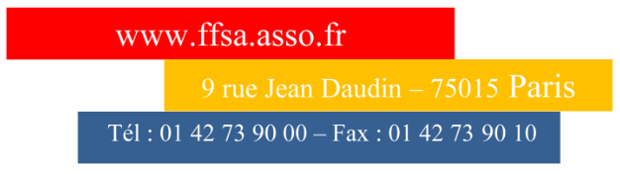



Partenaires institutionnels





Partenaire principal


Fournisseurs officiels



Partenaires locaux

